TUẦN 2: CHỦ ĐỀ 2: THIÊN NHIÊN KÌ THÚ
Bài 15: BÀI CA VỀ MẶT TRỜI (3 tiết)
Tiết 1: Đọc
I. YÊU CẦU CẦN ĐẠT:
1. Năng lực đặc thù:
– Đọc thành tiếng: Đọc đúng từ ngữ, câu, đoạn và toàn bộ câu chuyện Bài ca về mặt trời.
Biết đọc diễn cảm các đoạn chứa nhiều từ ngữ gợi tả, gợi cảm và thể hiện tâm lí, cảm xúc của nhân vật; tốc độ đọc khoảng 90 – 100 tiếng trong 1 phút;
– Đọc hiểu: Nhận biết được các nhân vật qua hành động và lời nói của nhân vật; nhận biết các sự việc xảy ra trong câu chuyện. Nhận biết được các sự việc xảy ra trong câu chuyện. Hiểu suy nghĩ, cảm xúc của nhân vật dựa vào hành động, việc làm và suy nghĩ của nhân vật. Hiểu điều tác giả muốn nói qua câu chuyện: Cần biết rung cảm trước vẻ đẹp của thiên nhiên quanh mình.
2. Năng lực chung.
- Năng lực tự chủ, tự học: Tích cực tập đọc, cố gắng luyện đọc đúng, luyện đọc diễn cảm tốt.
- Năng lực giải quyết vấn đề và sáng tạo: Nâng cao kĩ năng tìm hiểu ý nghĩa nội dung bài đọc và vận dụng vào thực tiễn.
- Năng lực giao tiếp và hợp tác: Phát triển năng lực giao tiếp trong trả lời các câu hỏi và hoạt động nhóm.
3. Phẩm chất.
- Phẩm chất yêu nước: Biết rung cảm trước vẻ đẹp của thiên nhiên quanh mình.
- Phẩm chất nhân ái: Thông qua bài đọc, biết yêu quý bạn bè, tích cực hoạt động tập thể.
- Phẩm chất chăm chỉ: Có ý thức tự giác tập đọc, trả lời các câu hỏi.
- Phẩm chất trách nhiệm: Biết giữ trật tự, lắng nghe và học tập nghiêm túc.
II. ĐỒ DÙNG DẠY HỌC VÀ HỌC LIỆU.
- Kế hoạch bài dạy, bài giảng Power point.
- SGK và các thiết bị, học liệu phục vụ cho tiết dạy.
III. HOẠT ĐỘNG DẠY HỌC.
Hoạt động của giáo viên |  | Hoạt động của học sinh
1. Khởi động:
- Mục tiêu:
+ Tạo không khí vui vẻ, phấn khởi trước giờ học.
+ Kiểm tra kiến thức đã học của học sinh ở bài trước.
- Cách tiến hành:
- Cho HS xem video hoạt hình Thần gió và  mặt trời và yêu cầu HS nêu cảm nhận của em về nhân vật mặt trời  – GV dẫn dắt: Ngoài sức mạnh vô tận, mặt trời còn tạo ra những cảnh đẹp tuyệt vời cho Trái đất của chúng mình, cảnh đẹp đó là gì, bài học ngày hôm này chúng mình sẽ tìm hiểu nhé! |  | - HS chia sẻ cảm nhận về những hình ảnh trong clip. Gọi 1 – 2 HS nhận xét.  - Hs lắng nghe và ghi tên bài
2. Khám phá.
- Mục tiêu: Đọc đúng và diễn cảm toàn bộ bài “Bài ca về mặt trời”.
+ Đọc được bài đọc trong nhóm và trước lớp.
- Cách tiến hành:
2.1. Hoạt động 1: Luyện đọc.  - GV đọc mẫu lần 1: với giọng đọc diễn cảm, chú ý tới những chỗ ngắt nghỉ, các từ ngữ thể hiện sự diễn cảm (cái gì vậy; rõ ràng là, từ bao giờ; chắc là, bỗng...) trong văn bản  - Gọi 1 HS đọc toàn bài.  - GV hỏi HS: Theo em, câu chuyện này có mấy đoạn?  + Đoạn 1: từ đầu đến trông thấy được.  + Đoạn 2: tiếp theo đến càng nhích dần lên.  + Đoạn 3: phần còn lại.  – Tổ chức cho HS đọc nối tiếp đoạn  - GV gọi 3 HS đọc nối tiếp theo đoạn.  – Hướng dẫn HS luyện đọc từ dễ phát âm sai:  mỏng, màu sữa, bổng, lè tè, xanh thẫm, vành mũ, chiếm lĩnh,...  – GV dùng bảng phụ hướng dẫn HS cách ngắt nghỉ ở câu dài. Ví dụ: Sương mù như tấm khăn voan mỏng màu sữa/ bay la đà trên những khóm cây quanh vườn, / trùm lấp một khoảng sân;  – Tổ chức cho HS luyện đọc trong nhóm.  – GV nhận xét, tuyên dương. |  |  | – HS lắng nghe.  – 1 HS đọc thành tiếng, lớp đọc thầm.  – HS nghe câu hỏi, đọc thầm toàn văn bản và trả lời.  – 3 HS đọc nối tiếp. Cả lớp đọc thầm.  - HS đọc từ khó.  - 2-3 HS đọc câu.  - 4 HS đọc nối tiếp theo đoạn.  - Hs lắng nghe
3. Luyện tập.
- Mục tiêu:
+ Đọc thầm lại bài đọc và trả lời các câu hỏi liên quan đến bài đọc.
+ Nắm được nội dung, ý nghĩa của bài đọc.
- Cách tiến hành:
3.1. Tìm hiểu bài:  - GV tổ chức cho HS đọc thầm lại bài đọc và thảo luận trong nhóm hoặc nhóm nhỏ để trả lời từng câu hỏi:  + Câu 1: Đàn chim sẻ làm gì khiến nhân vật “tôi” chú ý? Nhân vật “tôi” nghĩ gì về chuyện đó?  + Câu 2: Cảnh mặt trời mọc được miêu tả như thế nào?  + Câu 3: Vì sao nhân vật “tôi” liên tưởng mặt trời như chiếc mũ đỏ rồi lại như chiếc mâm đồng đỏ?  + Câu 4: Khi phát hiện ra vầng mặt trời như chiếc mâm đồng đỏ, cảm xúc của nhân vật “tôi” như thế nào? Em suy nghĩ gì về bài hát của nhân vật “tôi”?  + Câu 5: Khi đọc đoạn văn tả mặt trời mọc, có hai bạn nhỏ đã nêu ý kiến như dưới đây. Em thích ý kiến của bạn nào hoặc có ý kiến nào khác? Vì sao?  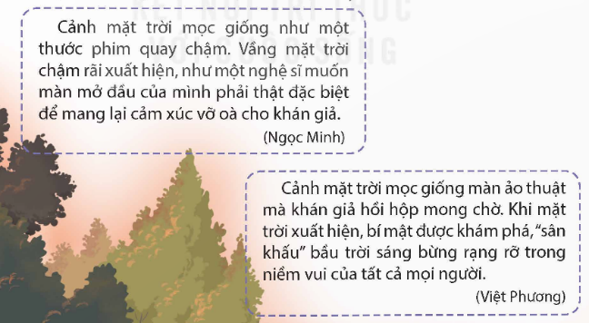  - GV nhận xét, tuyên dương  - GV mời HS tự tìm và nêu nội dung bài bài học.  - GV nhận xét và chốt:  Bài đọc Bài ca về mặt trời cho thấy sự quan sát, cảm nhận tinh tế, trí tưởng tượng phong phú cùng niềm vui, niềm hân hoan của nhân vật “tôi” trước cảnh mặt trời mọc. Qua con mắt của nhân vật “tôi”, mặt trời hiện lên với vẻ đẹp vô cùng kì diệu, thơ mộng.  3.2. Luyện đọc lại  - GV hướng dẫn HS đọc diễn cảm văn bản:  + Giáo viên đọc mẫu.  + HS luyện đọc diễn cảm đoạn theo cặp.  + Th i chọn người đọc hay nhất | - HS đọc câu hỏi, suy nghĩ trả lời lần lượt các câu hỏi:  •Nhân vật “tôi” chú ý đến những chú chim sẻ đang thi nhau cất tiếng hót trên những ngọn cau cao, tiếng chim khi bồng khi trầm làm xôn xao không gian.  •Nhân vật “tôi” nghĩ đàn chim sẻ hót xôn xao như vậy bì đang trông thấy một điều gì đó mà nhân vật “tôi” ở thấp quá chưa nhìn ra được.  + Cảnh mặt trời mọc:  •Đầu tiên: mặt trời nhô lên sau vòm cây xanh thẫm như một vành mũ màu đỏ.  •Sau đó: chiếc mũ đỏ to lớn nhô dần lên trên nền trời.  •Cuối cùng: mặt trời bay lên khỏi vòm cây, to và đỏ giống như một chiếc mâm đồng; vầng mặt trời bay từ từ chiếm lĩnh nền trời xa, rộng.  Cảm nhận của em: cảnh đẹp hùng vĩ.  + Bạn nhỏ thay đổi hình ảnh so sánh vì hình dáng của mặt trời thay đổi khi nhô dần lên trên bầu trời. Ban đầu, mặt trời chỉ ló một nửa ra khỏi vòm cây, giống nửa vanh mũ đội đầu (Đều là nửa hình tròn). Bạn nhỏ có lẽ cũng tưởng tượng có ai đó đang trốn sau vòm cây và chỉ ló mỗi vành mũ lên, bạn nhỏ hồi hộp chờ đợi ai là người đội chiếc mũ đó. Khi nhô lên cao, mặt trời mới phát hiện ra đầy đủ, tròn đầy và to rõ, giống như một chiếc mâm màu đỏ.  + Khi phát hiện ra vầng mặt trời như chiếc mâm đồng đỏ, cảm xúc của nhân vật “tôi” dâng trào, khiến cho trong trái tim của nhân vật “tôi” vang lên tiếng hát. Đó là một bài hát rất độc đáo, giàu hình ảnh, chứa chan cảm xúc.  + HS có suy nghĩ và cảm nhận riêng.  - 2-3 HS tự rút ra nội dung bài học  - 3-4 HS nhắc lại nội dung bài học.  – HS lắng nghe; tìm giọng đọc và các  từ ngữ cần nhấn giọng.  – 1 – 2 HS đọc lại.  – HS luyện đọc theo cặp.  – 2 – 3 HS thi đọc
4. Vận dụng trải nghiệm.
- Mục tiêu:
+ Củng cố những kiến thức đã học trong tiết học để học sinh khắc sâu nội dung.
+ Tạo không khí vui vẻ, hào hứng, lưu luyến sau khi học sinh bài học.
- Cách tiến hành:
- GV yêu cầu HS suy nghĩ cá nhân và nêu cảm xúc của mình sau khi học xong bài “Bài ca về mặt trời”.  - Nhận xét, tuyên dương.  - GV nhận xét tiết dạy.  - Dặn dò bài về nhà đọc thuộc lòng bài. |  | - HS suy nghĩ cá nhân và đưa ra những cảm xúc của mình.  - HS lắng nghe, rút kinh nghiệm.
IV. ĐIỀU CHỈNH SAU BÀI DẠY:
.......................................................................................................................................
.......................................................................................................................................
-----------------------------------------------------------------

Tiết 2: LUYỆN TỪ VÀ CÂU
Bài: LUYỆN TẬP VỀ TỪ ĐA NGHĨA

I. YÊU CẦU CẦN ĐẠT.
1. Năng lực đặc thù:
- Củng cố lại kiến thức về từ đa nghĩa; biết sử dụng, giải thích, đánh giá được tác dụng
của từ đa nghĩa trong những tình huống cụ thể
- Góp phần phát triển năng lực ngôn ngữ.
- Biết vận dụng bài học vào thực tiễn cuộc sống.
2. Năng lực chung.
- Năng lực tự chủ, tự học: Tích cực học tập, tiếp thu kiến thức để thực hiện tốt nội dung bài học.
- Năng lực giải quyết vấn đề và sáng tạo: Nâng cao kĩ năng vận dụng từ đa nghĩa ứng dụng vào thực tiễn.
- Năng lực giao tiếp và hợp tác: Phát triển năng lực giao tiếp trong trò chơi và hoạt động nhóm.
3. Phẩm chất.
- Phẩm chất nhân ái: Thông qua bài học, biết yêu quý bạn bè và đoàn kết trong học tập.
- Phẩm chất chăm chỉ: Có ý thức tự giác trong học tập, trò chơi và vận dụng.
- Phẩm chất trách nhiệm: Biết giữ trật tự, lắng nghe và học tập nghiêm túc.
II. ĐỒ DÙNG DẠY HỌC.
- Kế hoạch bài dạy, bài giảng Power point.
- SGK và các thiết bị, học liệu phụ vụ cho tiết dạy.
III. HOẠT ĐỘNG DẠY HỌC.
Hoạt động của giáo viên | Hoạt động của học sinh
1. Khởi động:
- Mục tiêu:
+ Củng cố được những hiểu biết về từ đa nghĩa mà HS đã được tìm hiểu ở
tiết trước.
+ Khơi gợi hứng thú tham gia bài học cho HS.
- Cách tiến hành:
- GV tổ chức trò chơi “Ai nhanh hơn”  + Luật chơi: Em hãy tìm và xếp các từ theo các nhóm nghĩa: Từ dùng với nghĩa gốc và Từ dùng với nghĩa chuyển  “khuôn mặt, tay trái, cửa sổ, cửa biển, đứng đầu, đầu tóc, tay chân, mặt bàn, xấu bụng, đau bụng”  - GV yêu cầu HS: Hãy nhắc lại thế nào là từ đa nghĩa?  - GV dẫn dắt vào bài mới. | - HS tham gia chơi  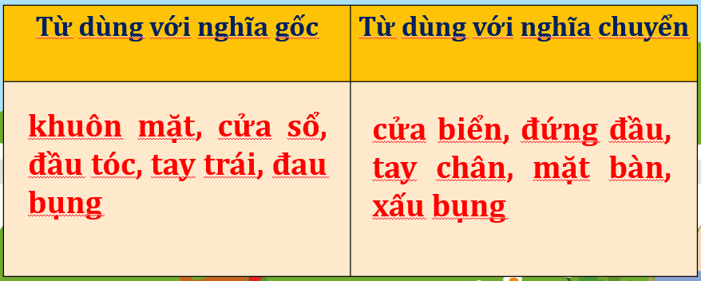  - HS trả lời  - HS lắng nghe
2. Luyện tập.
- Mục tiêu:
- Giúp HS có thể phân biệt, biết sử dụng từ đa nghĩa.
- Góp phần phát triển năng lực ngôn ngữ.
- Cách tiến hành:
- GV yêu cầu HS nhắc lại kiến thức tiết trước: Thế nào là từ đa nghĩa?  - GV mời đại diện 1 – 2 HS đọc yêu cầu của BT1,2 :  Bài tập 1: Nêu nghĩa của từ hạt trong mỗi đoạn thơ dưới đây. Từ hạt trong đoạn thơ nào được dùng với nghĩa gốc?  a. Khi đang là hạt  Cầm trong tay mình  Chưa gieo xuống đất  Hạt nằm lặng thinh.  (Trần Hữu Thung)  b. Hạt mưa mải miết trốn tìm  Cây đào trước cửa lim dim mắt cười  Quất gom từng hạt nắng rơi  Làm thành quả - những mặt trời tí hon.  (Đỗ Quang Huỳnh)  Bài tập 2: rong hai đoạn thơ dưới đây, từ chân được dùng với các nghĩa nào? Các nghĩa đó có gì giống và khác nhau?  a. Cái gậy có một chân,  Biết giúp bà khỏi ngã.  Chiếc com-pa bố vẽ,  Có chân đứng, chân quay.  Cái kiềng đun hằng ngày,  Ba chân xoè trong lửa.  (Vũ Quần Phương)  b. Chân em bước thật êm  Đường sau mưa ẩm ướt  Trên lá non mịn mướt  Những giọt nước trong lành.  (Nguyễn Quỳnh Mai)  - GV chia nhóm cho HS, sử dụng kĩ thuật Mảnh ghép để thực hiện hoạt động này.  + Vòng 1: Nhóm chuyên gia  +) Nhóm 1, 3, 5, 7: Thực hiện nhiệm vụ Bài tập 1  +) Nhóm 2, 4, 6, 8: Thực hiện nhiệm vụ Bài tập 2  +) Phát cho mỗi HS 3 thẻ xanh hoặc đỏ  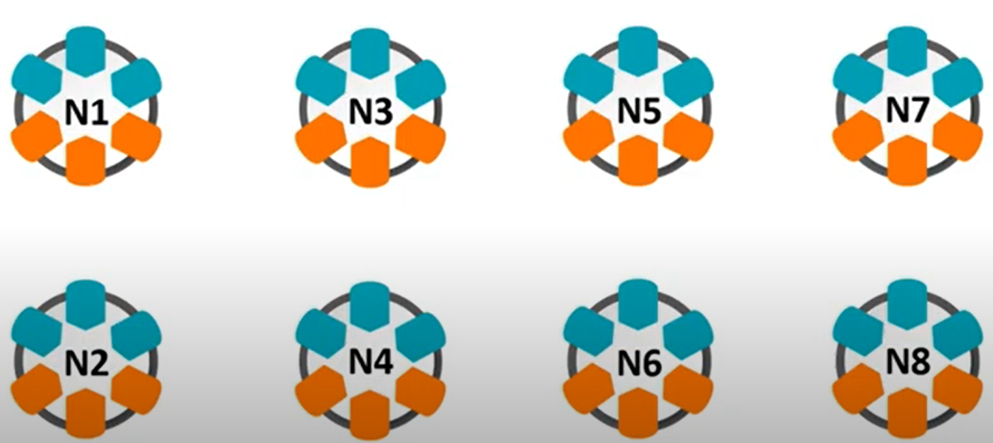  + Vòng 2: Nhóm mảnh ghép  +) Các nhóm trao đổi với nhau như sơ đồ  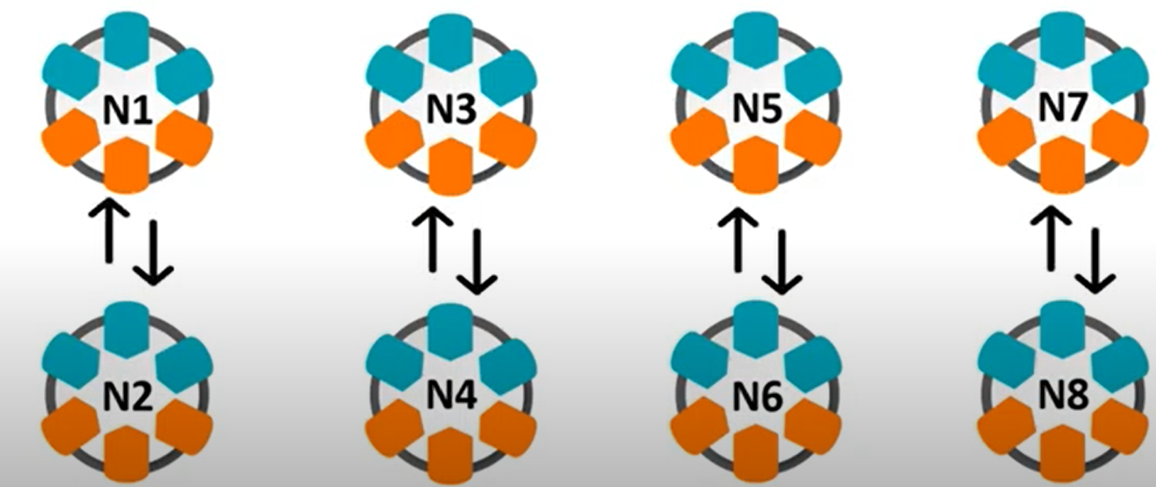  +) Các nhóm sẽ tách nhau và di chuyển đến nhóm mới như trong hình. Những bạn mang thẻ xanh di chuyển về nhóm 1, 3, 5, 7 và những bạn mang thẻ đỏ di chuyển về nhóm 2, 4, 6, 8  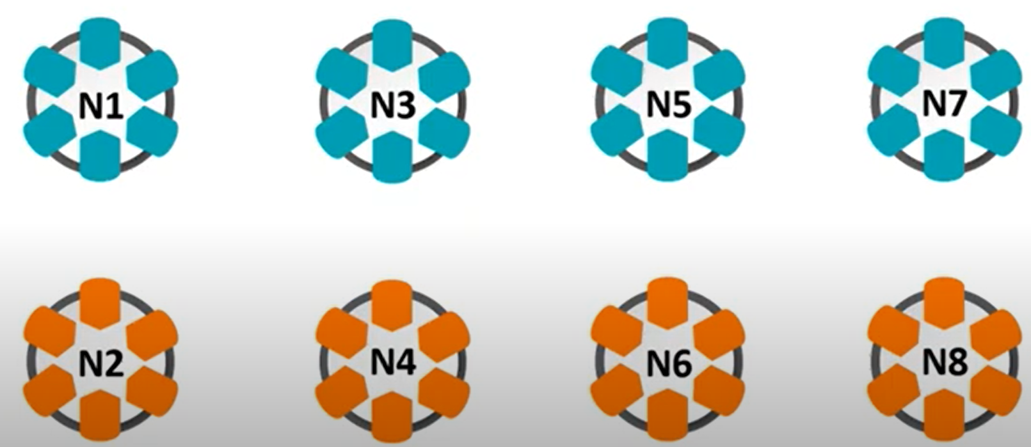  +) Sau tạo thành nhóm mới, các nhóm trao đổi với nhau để hoàn thiện nhóm Mảnh ghép.  +) Sau đó GV gọi 1 HS bất kì trong nhóm lên trình bày  + GV đánh giá, nhận xét, chốt đáp án:  Bài tập 1:  a. Chỉ bộ phận nằm trong quả, có thể nảy mầm thành cây con. Đây là nghĩa gốc.  b. Chỉ phần chất lỏng có hình giống như hạt của quả. Đây là nghĩa chuyển.  Bài tập 2:  a. Chân: phần dưới cùng của một vật (Cái com – pa, cái gậy, cái kiềng) để đỡ vật đó có thể đứng được.  => nghĩa chuyển.  b. chân: phần dưới cùng của cơ thể người và động vật, có chức năng di chuyển (bước) => nghĩa gốc.  Giống nhau: hai nét nghĩa đều chỉ phần phía dưới cùng, có tác dụng nâng đỡ.  Khác nhau:  + Từ chân ở câu a: dùng để chỉ bộ phận của vật, có tác dụng đỡ vật.  + Từ chân ở câu b: dùng để chỉ bộ phận cơ thể người và động vật, tác dụng giúp nâng đỡ cơ thể và di chuyển.  - GV nhận xét, đánh giá hoạt động của HS.  - GV mời đại diện 1 – 2 HS đọc yêu cầu của BT3:  Đặt câu để phân biệt các nghĩa của mỗi từ sau đây?  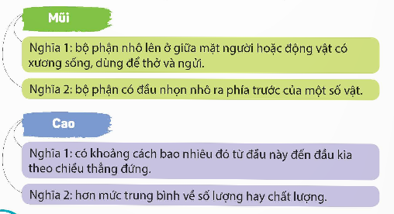  + GV tổ chức hoạt động theo nhóm đôi, GV quan sát, hỗ trợ HS khi cần.  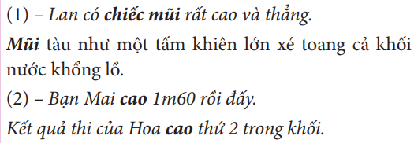 |  | - HS nhắc lại  - HS đọc nhiệm vụ BT.  - HS lắng nghe hướng dẫn của GV.  - HS phát biểu ý kiến.  - HS chú ý lắng nghe, tiếp thu.  - Hs lắng nghe  - HS đọc nhiệm vụ BT.  - HS làm theo hướng dẫn của GV.
3. Vận dụng trải nghiệm.
- Mục tiêu:
+ Củng cố những kiến thức đã học trong tiết học để học sinh khắc sâu nội dung.
+ Vận dụng kiến thức đã học vào thực tiễn.
+ Tạo không khí vui vẻ, hào hứng, lưu luyến sau khi học sinh bài học.
- Cách tiến hành:
GV giao bài tập: Hãy đặt câu và giải thích ý nghĩa của các từ sau:  tốt bụng, no bụng; xanh xanh, xanh xao; vị ngọt,  nói ngọt...  Dự kiến câu trả lời:  – Hắn ăn ngấu nghiến cho tới khi no bụng. (bụng:  bộ phận của cơ thể; nghĩa gốc)  – Lan là một bạn nữ rất tốt bụng. (bụng: chỉ phần  bên trong, tính cách; nghĩa chuyển).  – Chiếc bút máy xanh xanh kia trông đẹp thật.  – Sau trận ốm ấy, trông nó xanh xao lắm.  – Mai rất thích những chiếc bánh quy có vị ngọt  thanh mà mẹ mua trong ngày sinh nhật mình.  – Giọng nói ngọt ngào của cô ấy khiến mọi người  đều thích thú  - Dặn dò bài về nhà. | – HS nghe câu hỏi, đọc văn bản và trả lời.  – 1 – 2 HS trả lời trước lớp.  - HS lắng nghe
IV. ĐIỀU CHỈNH SAU BÀI DẠY:
.......................................................................................................................................
.......................................................................................................................................
.......................................................................................................................................
.......................................................................................................................................
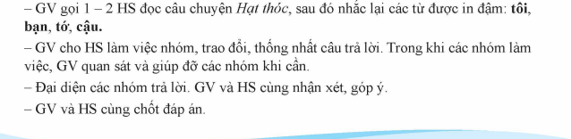
---------------------------------------------------

Tiết 3: VIẾT
Bài: VIẾT BÀI VĂN TẢ PHONG CẢNH

I. YÊU CẦU CẦN ĐẠT.
1. Năng lực đặc thù:
- Viết được bài văn tả cảnh.
- Góp phần phát triển năng lực ngôn ngữ.
- Biết vận dụng kiến thức từ bài học để vận dụng vào thực tiễn.
2. Năng lực chung.
- Năng lực tự chủ, tự học: Tích cực học tập, tiếp thu kiến thức để thực hiện tốt nội dung bài học.
- Năng lực giải quyết vấn đề và sáng tạo: Nâng cao kĩ năng làm vài văn kể chuyện sáng tạo.
- Năng lực giao tiếp và hợp tác: Phát triển năng lực giao tiếp trong trò chơi và hoạt động nhóm.
3. Phẩm chất.
- Phẩm chất nhân ái: Thông qua bài học, biết yêu phong cảnh xung quanh
- Phẩm chất chăm chỉ: Có ý thức tự giác trong học tập, trò chơi và vận dụng.
- Phẩm chất trách nhiệm: Biết giữ trật tự, lắng nghe và học tập nghiêm túc.
II. ĐỒ DÙNG DẠY HỌC.
- Kế hoạch bài dạy, bài giảng Power point.
- SGK và các thiết bị, học liệu phục vụ cho tiết dạy.
III. HOẠT ĐỘNG DẠY HỌC.
Hoạt động của giáo viên | Hoạt động của học sinh
1. Khởi động:
- Mục tiêu:
+ Tạo không khí vui vẻ, phấn khởi trước giờ học.
+ Kiểm tra kiến thức đã học của học sinh ở bài trước.
- Cách tiến hành:
- GV yêu cầu HS nhắc lại cách viết bài văn tả phong cảnh:  Bài văn tả phong cảnh gồm 3 phần:  - Mở bài: Giới thiệu khái quát về phong cảnh.  - Thân bài: Tả lần lượt từng phần hoặc từng vẻ đẹp của phong cảnh.  - Kết bài: Nêu nhận xét hoặc cảm nghĩ về phong cảnh.  - GV giới thiệu bài học cho HS: Buổi học trước chúng ta đã tìm hiểu được các cách viết đoạn văn tả phong cảnh. Ở buổi học này, chúng ta sẽ đi thực hành viết bài văn tả phong cảnh. | - HS nhắc lại kiến thức đã học.  - HS chú ý lắng nghe.
2. Khám phá.
- Mục tiêu:
- Nắm được các bước viết bài văn dựa vào dàn ý đã lập và đoạn văn đã được chuẩn bị trước.
- Cách tiến hành:
1. Thực hành viết bài văn  - GV tổ chức cho HS xác định yêu cầu của hai đề bài:  Chọn 1 trong 2 đề dưới đây:  Đề 1: Tả một cảnh ao hồ, sông suối ở quê hương em hoặc ở nơi gia đình em sinh sống.  Đề 2: Tả một cảnh biển đảo em đã được tận mắt hoặc xem trên phim ảnh.  - GV hướng dẫn HS lựa chọn một trong hai đề, xác định yêu cầu trọng tâm của đề bài, sau đó thực hiện các bước sau:  + Lựa chọn một cảnh cụ thể để tả.  + Nhớ các đặc điểm nổi bật của cảnh  + Lựa chọn cách kể chuyện sáng tạo  - GV hướng dẫn HS cần chú ý khi viết đoạn văn:  + Trình bày rõ ràng 3 phần mở bài, thân bài, kết bài.  + Tả kĩ hơn những sự vật, hiện tượng đặc sắc, làm nên vẻ đẹp riêng cho phong cảnh được miêu tả.  + Lựa chọn từ ngữ có sức gợi tả để làm nổi bật đặc điểm của sự vật, hiện tượng; kết hợp sử dụng biện pháp so sánh, nhân hóa,… để lời văn thêm sinh động, có sức cuốn hút đối với người đọc.  - GV mời 1 – 2 HS trình bày bài làm của mình, nhận xét nhanh một số bài của HS, khen ngợi những HS thực hiện tốt yêu cầu và hỗ trợ những HS còn gặp khó khăn trong việc lập dàn ý.  - GV nhận xét, đánh giá hoạt động của HS.  2. Đọc soát và chỉnh sửa bài văn  - GV tổ chức cho HS xác định yêu cầu của hoạt động: Đọc soát và chỉnh sửa.  - GV hướng dẫn HS thực hiện nhiệm vụ hoạt động.  - GV nhận xét, đánh giá hoạt động của HS. |  | - HS đọc yêu cầu của đề bài.  - HS lắng nghe hướng dẫn của GV.  - HS chú ý lắng nghe.  - HS trình bày bài làm  - HS chú ý lắng nghe, tiếp thu.  - HS đọc nhiệm vụ BT.  - HS lắng nghe hướng dẫn của GV.  - HS chú ý lắng nghe, tiếp thu.
3. Vận dụng trải nghiệm.
- Mục tiêu:
+ Củng cố những kiến thức đã học trong tiết học để học sinh khắc sâu nội dung.
+ Vận dụng kiến thức đã học vào thực tiễn.
+ Chia sẻ với người thân dàn ý bài viết của em và trao đổi về cách sáng tạo cho câu chuyện.
- Cách tiến hành:
- GV tổ chức cho HS xác định yêu cầu của hoạt động:  1/ Đọc bài văn của em cho người thân nghe và tiếp thu góp ý.  2/ Tìm đọc đoạn văn, bài văn tả cảnh miền núi, trung du, đồng bằng,… và chép lại những câu văn hay.  - GV giao nhiệm vụ cho HS về nhà hoàn thiện.  - GV nhận xét, đánh giá hoạt động của HS và chốt lại kiến thức. | - HS đọc nhiệm vụ BT.  - HS thực hiện nhiệm vụ.  - HS chú ý lắng nghe, tiếp thu.

IV. ĐIỀU CHỈNH SAU BÀI DẠY:
.......................................................................................................................................
.......................................................................................................................................
.......................................................................................................................................

Bài 16: XIN CHÀO, XA-HA-RA
Tiết 1 – 2: ĐỌC XIN CHÀO, XA-HA-RA
I. YÊU CẦU CẦN ĐẠT:
1. Năng lực đặc thù:
– Đọc thành tiếng: Đọc đúng toàn bộ câu chuyện. Biết đọc diễn cảm với giọng đọc phù hợp, nhấn giọng vào những từ ngữ cần thiết để thể hiện tâm trạng, cảm xúc của nhân vật.; tốc độ đọc khoảng 90 – 100 tiếng trong 1 phút;
– Đọc hiểu: Nhận biết được trình tự các sự việc gắn với thời gian, địa điểm cụ thể. Hiểu suy nghĩ, cảm xúc của nhân vật, nêu được đặc điểm các nhân vật trong câu chuyện dựa vào hành động, lời nói của nhân vật. Hiểu điều tác giả muốn nói qua câu chuyện: Thiên nhiên xung quanh ta vô cùng kì diệu và có vô vàn điều thú vị để khám phá. Phân chia được bố cục và bước đầu tóm tắt được văn bản
2. Năng lực chung.
- Năng lực tự chủ, tự học: Tích cực tập đọc, cố gắng luyện đọc đúng, luyện đọc diễn cảm tốt.
- Năng lực giải quyết vấn đề và sáng tạo: Nâng cao kĩ năng tìm hiểu ý nghĩa nội dung bài đọc và vận dụng vào thực tiễn.
- Năng lực giao tiếp và hợp tác: Phát triển năng lực giao tiếp trong trả lời các câu hỏi và hoạt động nhóm.
3. Phẩm chất.
- Phẩm chất yêu nước: Biết yêu những cảnh quan thiên nhiên.
- Phẩm chất nhân ái: Thông qua bài đọc, biết yêu quý bạn bè, tích cực hoạt động tập thể.
- Phẩm chất chăm chỉ: Có ý thức tự giác tập đọc, trả lời các câu hỏi.
- Phẩm chất trách nhiệm: Biết giữ trật tự, lắng nghe và học tập nghiêm túc.
II. ĐỒ DÙNG DẠY HỌC VÀ HỌC LIỆU.
- Kế hoạch bài dạy, bài giảng Power point.
- SGK và các thiết bị, ảnh.
III. HOẠT ĐỘNG DẠY HỌC.
Hoạt động của giáo viên |  | Hoạt động của học sinh
1. Khởi động:
- Mục tiêu:
+ Tạo không khí vui vẻ, phấn khởi trước giờ học.
+ Kiểm tra kiến thức đã học của học sinh ở bài trước.
- Cách tiến hành:
1.1. Khởi động:  - GV cho HS quan sát video về sa mạc Xa-ha-ra, yêu cầu HS quan sát tranh và nêu cảm nhận của em về những điều nhìn thấy trong tranh (GV khuyến khích HS vừa chia sẻ vừa bộc lộ cảm xúc của bản thân), rồi dẫn vào bài đọc.  – Gọi 1 – 2 HS nhận xét.  - GV dẫn dắt vào bài học: Bài đọc “Xin chào, Xa-ha-ra” miêu tả hoang mạc Xa-ha-ra nhiều cát, nắng và gió, là một địa điểm có thời tiết khắc nghiệt nhưng bình minh rất đẹp, thu hút nhiều người đến từ nơi khác nhau. |  | - HS xem video  - HS nhận xét  - HS lắng nghe và tiếp thu.
2. Khám phá.
- Mục tiêu:
- Đọc đúng và diễn cảm toàn bộ bài thơ “Xin chào, xa-ha-ra”. Nhận biết giọng đọc, cách đọc, cách ngắt các câu đúng với nội dung văn bản.
- Cách tiến hành:
2.1. Hoạt động 1: Luyện đọc.  - GV GV đọc mẫu, chú ý tới giọng đọc, các từ ngữ thể hiện ngữ điệu, tâm trạng của nhân vật trong văn bản.  – GV gọi HS đọc bài.  – GV hỏi HS: Theo em, văn bản này có mấy đoạn?  – Bài được chia làm 4 đoạn.  + Đoạn 1: Sang phía nam... “Xin chào, Xa-ha-ra.”.  + Đoạn 2: tiếp theo đến vô địch.  + Đoạn 3: tiếp theo đến mênh mông.  + Đoạn 4: phần còn lại.  - GV gọi 4 HS đọc nối tiếp theo đoạn.  - GV hướng dẫn HS đọc và luyện đọc một số từ khó, hướng dẫn cách ngắt nghỉ, luyện đọc một số câu dài và luyện đọc một số câu thể hiện cảm xúc, suy nghĩ của nhân vật:  + Luyện đọc một số từ khó: Át-lát, viễn tưởng, đỏ quạch, rải lửa, lộm cộm, mỏng manh, ẩm ướt, trèo lên, đúng bổng dậy, lừng lững, cát lún, lồng lộng, túp lều, tận hưởng, hửng, nắng non, lóng lánh,…  + Luyện đọc câu dài:  - Cát sa mạc mịn như bột/ và mỏng manh như gió bụi,/ không to như cát Phan Thiết/ hay ẩm ướt như cát Sầm Sơn. //  - Mọi người nằm kềnh ra những tấm chiếu dạ trải trên cát/ để ngắm sao,/ tận hưởng đêm duy nhất giữa sa mạc mênh mông.//  + Luyện đọc câu nói cảm xúc của nhân vật: Giọng reo hò, mừng rỡ, choáng ngợp, thích thú: Xin chào, Xa-ha-ra.  – Tổ chức cho HS luyện đọc trong nhóm và thi đọc.  – GV nhận xét, tuyên dương |  |  | - Hs lắng nghe GV đọc.  - 1 HS đọc toàn bài.  - HS quan sát và đánh dấu các đoạn.  - 4 HS đọc nối tiếp theo đoạn.  - HS đọc từ khó.  - 2-3 HS đọc câu.  - HS đọc trong nhóm  - HS lắng nghe
3. Luyện tập.
- Mục tiêu:
+ HS nhận biết những chi tiết miêu tả sa mạc, tâm trạng và cảm xúc của nhân vật, các vị khách trong câu chuyện, từ đó thể hiện tình yêu mến đối với thiên nhiên kì thú thông qua nội dung văn bản
- Cách tiến hành:
3.1. Giải nghĩa từ:  - GV hướng dẫn HS giải nghĩa một số từ khó:  + Quành: vòng ngược lại hoặc rẽ sang một bên.  + Túp lều du mục: lều của những người không cố định nơi ở, họ di chuyển nhiều nơi để thuận lợi cho việc chăn nuôi gia súc.  + Cồn cát: dải cát lớn nổi lên thành dãy. | - HS đọc thầm cá nhân, tìm các từ ngữ khó hiểu để cùng với GV giải nghĩa từ.  - HS nghe giải nghĩa từ
3.2. Tìm hiểu bài:  - - GV tổ chức cho HS đọc thầm lại bài đọc và thảo luận trong nhóm hoặc nhóm nhỏ để trả lời từng câu hỏi:  + Câu 1: Tìm những chi tiết miêu tả sự khắc nghiệt của thiên nhiên:  - Trên con đường dẫn đến sa mạc Xa-ha-ra.  - Ở sa mạc Xa-ha-ra.  + Câu 2: Nhân vật “tôi” có cảm xúc gì khi được đến Xa-ha-ra? Cảm xúc đó được thể hiện ra sao?  + Câu 3: Những điều đặc biệt ở Xa-ha-ra được miêu tả như thế nào?  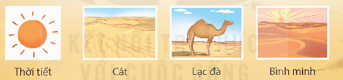  + Câu 4: Theo em, chi tiết đoàn khách du lịch muốn nằm ngoài trời để ngắm sao cho thấy cảm xúc gì của họ?  + Câu 5: Câu cuối bài đọc cho biết điều gì? Chọn câu trả lời dưới đây và nêu ý kiến của em.  A. Thiên nhiên quá hùng vĩ, con người quá bé nhỏ.  B. Ở một nơi kì vĩ như Xa-ha-ra, con người chỉ cần chú ý đến cảnh sắc thiên nhiên.  C. Thiên nhiên giúp xóa nhòa khoảng cách giữa người với người.  - GV mời 1 – 2 HS trả lời câu hỏi, các HS khác lắng nghe, nhận xét và bổ sung (nếu có).  - GV nhận xét, đánh giá và chốt đáp án:  + Câu 1:  - Trên đường đến Xa-ha-ra: Những rặng đá xám xỉn màu rồi ngả sang đen rám hoặc đỏ quạch; bốn bề giống như sao Hỏa, không gian như phim khoa học viễn tưởng.  - Ý chỉ không gian khắc nghiệt, giống như không có sự sống.  - Ở Xa-ha-ra: Nắng như rải lửa, nắng sấy tóc của con người giòn tan.  - Thời tiết khắc nghiệt.  + Câu 2: Nhân vật “tôi” phấn khích khi được đến Xa-ha-ra vì đây là sa mạc lớn nhất châu Phi, một trong những nơi hoang vu nhất địa cầu. Sự phấn khích thể hiện ở chi tiết nhân vật “tôi” quên cả nắng nóng vì bận thì thầm chào Xa-ha-ra, nhân vật “tôi” cảm nhận được giấc mơ đã thành sự thật vì có thể giẫm lên cát, sờ vào cát, cảm nhận cát khác biệt như thế nào với những nơi nhân vật “tôi” đã biết,….  + Câu 3:  - Thời tiết: nhiệt độ chênh lệch rất lớn giữa ngày và đêm(ngày nóng như rải lửa,đêm rất mát ,thậm chí lạnh).  - Cát :mịn khô và rất nhỏ (mịn như bột và mỏng manh như gió bụi, không to như cát Phan Thiết hay ẩm ướt như cát Sầm Sơn).  - Lạc đà:Cao lớn chạy rất nhanh (cao lừng lững, vô địch về chạy trên cát núi).  - Cảnh bình minh :Rất đẹp (những cồn cát óng vàng vây quanh những cánh lều vuông vắn, bầu trời nhu nhú ánh bình minh rồi rải nắng non lóng lánh trên những hạt cát mịn.)  + Câu 4: Cảm xúc của đoàn khách du lịch: Sung sướng, háo hức, muốn tận hưởng thiên nhiên, tận hưởng thời gian quý giá, không muốn bỏ lỡ bất cứ điều gì của thiên nhiên xung quanh,…  + Câu 5: HS trả lời theo suy nghĩ, cảm nhận riêng.  Lưu ý: Tuỳ thuộc vào trình độ HS, thời lượng tổ chức hoạt động và nội dung cụ thể của từng bài đọc, GV có thể hướng dẫn HS tìm ý từng đoạn:  + Sau khi HS trả lời câu hỏi 1:  - Rút ra ý đoạn 1: Sự khắc nghiệt của sa mạc.  + Sau khi HS trả lời câu hỏi 2:  - Rút ra ý đoạn 2: Cảm nhận của nhân vật khi tới sa mạc.  + Sau khi HS trả lời câu hỏi 3:  - Rút ra ý đoạn 3, 4: Đặc điểm và những điều đặc biệt của sa mạc.  + Sau khi HS trả lời câu hỏi 4:  - Rút ra ý đoạn 4: Hoạt động của con người khi tới đây.  + Sau khi HS trả lời câu hỏi 5:  - GV yêu cầu HS rút ra ý nghĩa bài đọc  Sa mạc khắc nghiệt nhưng là ước mơ, là đam mê của những người chưa từng được đến đây. Thời tiết, địa chất, con vật nơi đây đều độc đáo, làm cho những vị khách ghé thăm khó có thể quên được; từ sa mạc mà ngẫm nghĩ nhiều hơn về cuộc đời này.  - GV nhận xét, tuyên dương  3.3. Luyện đọc lại:  - GV hướng dẫn HS đọc diễn cảm văn bản.  – Giáo viên đọc mẫu.  – HS luyện đọc diễn cảm đoạn theo cặp.  – Thi chọn người đọc hay nhất.  3.4. Luyện tập sau khi đọc  - GV cho nhóm đôi thực hiện và tổ chức trình bày trước lớp.  Câu 1. Tìm trong và ngoài bài đọc những từ ngữ chỉ đặc điểm của sa mạc và những từ ngữ có nghĩa trái ngược với chúng. (M: hoang vu – sầm uất)  Câu 2: Từ “tối” và từ “lạnh” trong câu “Trời tối dần, lạ thay, trời rất mát, thậm chí rất lạnh.” được dùng với nghĩa gốc hay nghĩa chuyển?  Câu 3. Đặt câu chứa từ “thổi” mang mỗi nghĩa dưới  đây:  a. Chúm miệng lại và làm cho luồng hơi bật mạnh từ trong miệng ra.  b. (Không khí) chuyển động thành luồng và gây ra tác động nhất định. | - HS đọc câu hỏi, suy nghĩ trả lời lần lượt các câu hỏi:  - HS trả lời  - Hs lắng nghe  - HS rút ra ý nghĩa bài địc  - Hs lắng nghe  - HS lắng nghe; tìm giọng đọc và các từ ngữ cần nhấn giọng.  – 1 – 2 HS đọc lại.  – HS luyện đọc theo cặp.  – 2 – 3 HS thi đọc.  Mênh mông – nhỏ bé  Nóng bức – mát lạnh  Khô - ẩm ướt  Khô cằn – màu mỡ  Mịn màng – gồ ghề  Hung vĩ – nhỏ nhoi  + Từ tối và lạnh được dùng trong câu với nghĩa gốc:  Tối: màu sẫm, không tưới sáng (Bức tranh màu rất tối.)  Lạnh: tỏ ra không có chút tình cảm gì trong quan hệ giữa người với người. (Giọng nói của nó cứ lạnh như không.).  a. Chỉ cần chụm miệng thổi vào đầu chiếc que thần kì, một chùm bong bóng tròn xoe, lấp lánh sẽ bay ra, lơ lửng, lơ lửng.  b. Gió thổi qua những kẽ lá làm lá cây rung lên xào xạc.
4. Vận dụng trải nghiệm.
- Mục tiêu:
+ Củng cố những kiến thức đã học trong tiết học để học sinh khắc sâu nội dung.
+ Tạo không khí vui vẻ, hào hứng, lưu luyến sau khi học sinh bài học.
- Cách tiến hành:
- GV yêu cầu HS suy nghĩ cá nhân và nêu cảm xúc của mình sau khi học xong bài “Xin chào, Sa-ha-ra”.  - Nhận xét, tuyên dương.  - GV nhận xét tiết dạy.  - Dặn dò bài về nhà |  | - HS suy nghĩ cá nhân và đưa ra những cảm xúc của mình.  - HS lắng nghe, rút kinh nghiệm.
IV. ĐIỀU CHỈNH SAU BÀI DẠY:
.......................................................................................................................................
.......................................................................................................................................
------------------------------------------------------------------------

Tiết 3: VIẾT
Bài: Đánh giá, chỉnh sửa bài văn tả phong cảnh
I. YÊU CẦU CẦN ĐẠT.
1. Năng lực đặc thù:
- Biết đánh giá, chỉnh sửa bài văn tả phong cảnh.
- Góp phần phát triển năng lực ngôn ngữ.
- Biết vận dụng kiến thức từ bài học để vận dụng vào thực tiễn.
2. Năng lực chung.
- Năng lực tự chủ, tự học: Tích cực học tập, tiếp thu kiến thức để thực hiện tốt nội dung bài học.
- Năng lực giải quyết vấn đề và sáng tạo: Nâng cao kĩ năng làm bài văn tả cảnh
- Năng lực giao tiếp và hợp tác: Phát triển năng lực giao tiếp trong trò chơi và hoạt động nhóm.
3. Phẩm chất.
- Phẩm chất nhân ái: Biết yêu quê hương, tự hào về cảnh đẹp quê hương ; hình thành lòng yêu nước và phẩm chất nhân ái
- Phẩm chất chăm chỉ: Có ý thức tự giác trong học tập, trò chơi và vận dụng.
- Phẩm chất trách nhiệm: Biết giữ trật tự, lắng nghe và học tập nghiêm túc.
II. ĐỒ DÙNG DẠY HỌC.
- Kế hoạch bài dạy, bài giảng Power point.
- SGK và các thiết bị, học liệu phục vụ cho tiết dạy.
III. HOẠT ĐỘNG DẠY HỌC.
Hoạt động của giáo viên | Hoạt động của học sinh
1. Khởi động:
- Mục tiêu:
+ Tạo không khí vui vẻ, phấn khởi trước giờ học.
+ Kiểm tra kiến thức đã học của học sinh ở bài trước.
- Cách tiến hành:
- GV tổ chức kiểm tra bài cũ: Hãy nêu bố cục của bài văn tả phong cảnh?  - GV mời HS lên bảng kiểm tra.  - GV giới thiệu bài mới, ghi tên bài học. | - HS đọc câu hỏi.  - HS phát biểu ý kiến.  - HS ghi bài mới..
2. Khám phá.
- Mục tiêu:
+ Nắm được những lưu ý khi viết bài văn tả phong cảnh, nhận ra những ưu điểm và nhược điểm của bài văn.
- Cách tiến hành:
- GV tổ chức cho HS đọc yêu cầu BT1: Nghe thầy cô giáo nhận xét chung  + GV nhận xét, đánh giá bài làm của HS, chỉ ra những ưu điểm, nhước điểm chung của HS; khích lệ các bài làm của HS sáng tạo, sử dụng lối văn hay, cuốn hút người đọc,….  + GV tổ chức hoạt động cho HS thống kê lại các lỗi và sửa lại.  - GV tổ chức cho HS đọc yêu cầu BT2: Đọc lại bài văn của em và lời nhận xét của thầy cô để biết bài làm đạt được những yêu cầu nào dưới đây:  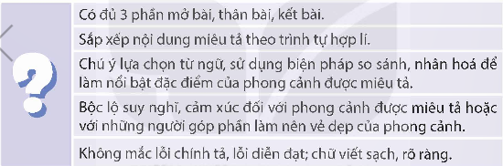  - GV yêu cầu HS tự đánh giá bài làm của mình.  - GV nhận xét, đánh giá hoạt động của HS, chốt kiến thức cho HS:  - GV tổ chức cho HS xác định yêu cầu của BT3: Viết lại một số câu hoặc đoạn văn trong bài làm của em cho hay hơn theo gợi ý sau:  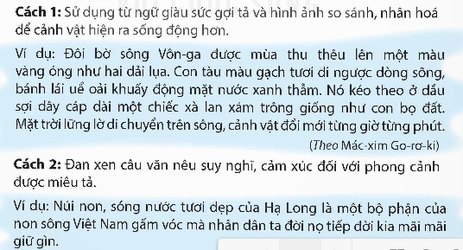  - GV cho HS thực hiện nhiệm vụ ở nhà.  - GV nhận xét, đánh giá hoạt động của HS. |  | - HS đọc nhiệm vụ BT  - HS lắng nghe nhận xét của GV.  - HS thực hiện nhiệm vụ.  - HS thực hiện nhiệm vụ.  - HS chú ý lắng nghe, tiếp thu.  - HS đọc nhiệm vụ của BT.  - HS làm theo hướng dẫn của GV.
3. Vận dụng trải nghiệm.
- Mục tiêu:
+ Tự rút ra những lưu ý về cách viết bài văn tả phong cảnh để có thể viết được bài văn tả phong cảnh hay hơn khi được yêu cầu
+ Vận dụng kiến thức đã học vào thực tiễn.
- Cách tiến hành:
- GV có thể khích lệ HS chia sẻ ý kiến của mình, Ví dụ: đưa ra những phương án khắc  phục hạn chế, phát huy điểm mạnh  - GV đánh giá nhận xét, tuyên dương.  - GV nhận xét tiết dạy.  - Dặn dò bài về nhà. | - HS nêu ý kiến  - HS lắng nghe, rút kinh nghiệm.

IV. ĐIỀU CHỈNH SAU BÀI DẠY:
.......................................................................................................................................
.......................................................................................................................................
.......................................................................................................................................

TIẾT 4:
NÓI VÀ NGHE: CẢNH ĐẸP THIÊN NHIÊN

I. YÊU CẦU CẦN ĐẠT.
1. Năng lực đặc thù:
- Giới thiệu được một cảnh đẹp thiên nhiên nước ta.
- Biết vận dụng bài học vào thực tiễn cuộc sống.
2. Năng lực chung.
- Năng lực tự chủ, tự học: Tích cực học tập, tiếp thu kiến thức để thực hiện tốt nội dung bài học.
- Năng lực giải quyết vấn đề và sáng tạo: Nâng cao kĩ năng nói và thuyết trình trước lớp về cảnh đẹp đất nước
- Năng lực giao tiếp và hợp tác: Phát triển năng lực giao tiếp trong trò chơi và hoạt động nhóm.
3. Phẩm chất.
- Phẩm chất nhân ái: Thông qua bài học, biết yêu quý bạn bè và đoàn kết trong học tập.
- Phẩm chất chăm chỉ: Có ý thức tự giác trong học tập, trò chơi và vận dụng.
- Phẩm chất trách nhiệm: Biết giữ trật tự, lắng nghe và học tập nghiêm túc.
II. ĐỒ DÙNG DẠY HỌC.
- Kế hoạch bài dạy, bài giảng Power point.
- SGK và các thiết bị, học liệu phụ vụ cho tiết dạy.
III. HOẠT ĐỘNG DẠY HỌC.

Hoạt động của giáo viên | Hoạt động của học sinh
1. Khởi động:
- Mục tiêu:
+ Tạo không khí vui vẻ, khấn khởi trước giờ học.
+ Kiểm tra kiến thức đã học của học sinh ở bài trước.
- Cách tiến hành:
- GV đặt câu hỏi: Kể tên những danh lam thắng cảnh tuyệt đẹp trên đất nước Việt Nam mà em biết?  - GV mời các nhóm chia sẻ kết quả.  - GV nhận xét, đánh giá và gợi ý thêm:  + Vịnh Hạ Long, đảo Cô Tô, vườn Quốc gia Cúc Phương, thác Bản Giốc…  - GV giới thiệu bài học mới và ghi tên bài học mới. | - HS lắng nghe câu hỏi.  - HS trả lời câu hỏi.  - HS lắng nghe, tiếp thu.
2. KHÁM PHÁ
- Mục tiêu:
- Có thêm những kiến thức về thiên nhiên.
- Giới thiệu được một cảnh đẹp thiên nhiên nước ta.
- Cách tiến hành:
Hoạt động 1: Chuẩn bị một cảnh đẹp thiên nhiên  - GV yêu cầu HS đọc yêu cầu đề bài: Giới thiệu một cảnh đẹp thiên nhiên của đất nước ta  - GV giao nhiệm vụ cho HS ở BT 1 theo những yêu cầu sau:  + Nhớ lại câu chuyện mà em yêu thích:  - Tìm hiểu những thắng cảnh nổi tiếng của Việt Nam.  - Tìm đọc trên sách báo, in-tơ-nét,… thông tin về một thắng cảnh em muốn giới thiệu. Ghi chép những thông tin quan trọng về thắng cảnh.  + Trình bày một cảnh đẹp thiên nhiên  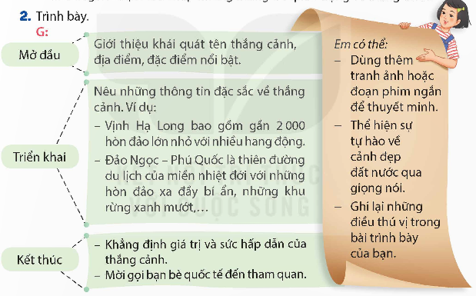  - GV mời 1 – 2 HS trình bày bài làm của mình, các HS khác theo dõi và nhận xét.  - GV nhận xét, đánh giá hoạt động của HS.  Hoạt động 2: Trao đổi với bạn về câu chuyện đã đọc  - GV giao nhiệm vụ cho HS ở BT3: Thảo luận:  - Giới thiệu được các thông tin thú vị.  - Sử dụng những từ ngữ miêu tả gây ấn tượng.  - GV gợi ý cho HS:  - Giới thiệu tên địa danh: vị trí địa lí, khung cảnh, khí hậu, thời tiết, không gian thiên nhiên.  - Cung cấp những thông tin về cảnh đẹp.  - Nêu được cảm nhận về cảnh đó.  - Nhấn mạnh và bày tỏ được cảm nhận của bản thân về cảnh đẹp đã giới thiệu.  - GV tổ chức hoạt động thảo luận cho HS, GV khuyến khích HS nêu câu hỏi và có những phản biện thể hiện quan điểm cá nhân.  - GV mời 1 – 2 HS đọc bài cá nhân của mình, các HS theo dõi và cho ý kiến.  - GV nhận xét, đánh giá hoạt động của HS. |  | - HS đọc yêu cầu đề bài.  - HS đọc nhiệm vụ BT.  - HS trình bày bài làm của mình.  - HS lắng nghe, tiếp thu.  - HS đọc nhiệm vụ BT.  - HS lắng nghe hướng dẫn của GV.  - HS thực hiện hoạt động theo hướng dẫn của GV.  - HS phát biểu ý kiến.  - HS lắng nghe, tiếp thu.
3. Vận dụng trải nghiệm.
- Mục tiêu:
+ Củng cố những kiến thức đã học trong tiết học để học sinh khắc sâu nội dung.
+ Vận dụng kiến thức đã học vào thực tiễn.
+ Tạo không khí vui vẻ, hào hứng, lưu luyến sau khi học sinh bài học.
- Cách tiến hành:
- GV giao nhiệm vụ cho HS: Tìm đọc sách hoặc xem video về những miền đất xa xôi mà con người ít có cơ hội đặt chân đến (Nam Cực, Bắc Cực, sa mạc Xa-ha-ra,…)  - GV giao nhiệm vụ cho HS về nhà thực hiện.  - GV nhận xét, chốt hoạt động của HS. | - HS đọc nhiệm vụ BT.  - HS thực hiện nhiệm vụ.  - HS lắng nghe, tiếp thu..
IV. ĐIỀU CHỈNH SAU BÀI DẠY:
.......................................................................................................................................
.......................................................................................................................................
.......................................................................................................................................
.......................................................................................................................................
---------------------------------------------------

